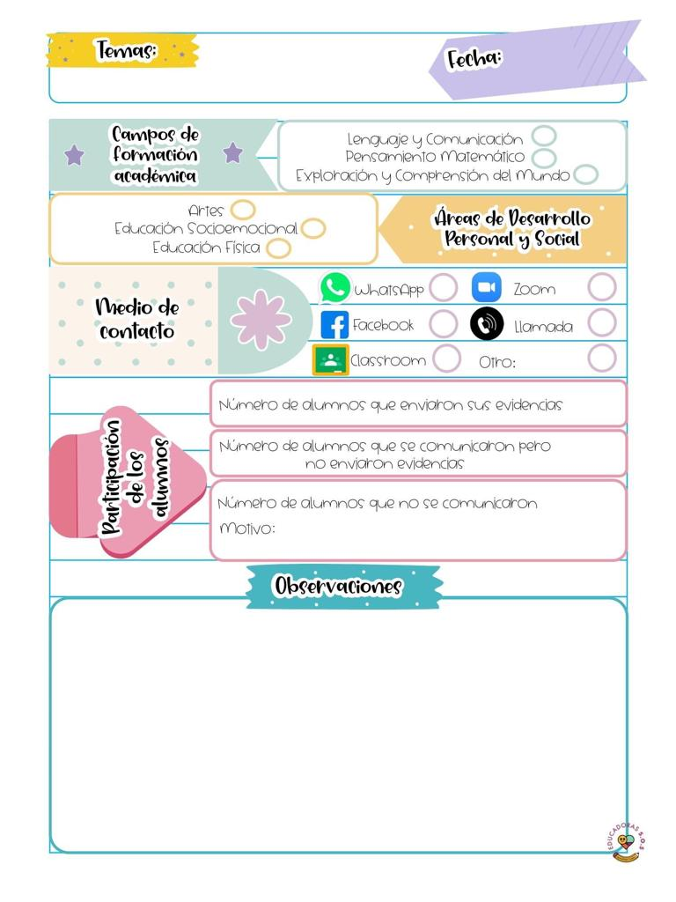

En la clase del día de hoy presentaron algunas mascotas así como los cuidados que deben de tener las mascotas acerca de la salud, alimentación, higiene, entretenimiento, ejercicio por ejemplo el cuidado de los animales por ejemplo los perros mencionaron que era importante sacar apasear al perro así como tener un espacio digno para vivir, llevarlo al veterinario, vacunas desparacitacion entre muchas otras , proyectaron videos acerca de el cuidado de otros animales por ejemplo el cuidado de los gatos, contaron un cuento acerca de las mascotas llamado Natacha el cual habla acerca de una niña que se encontró un perrito y luego lo adoptan luego pasaron un video llamado mi mascota mi amigo

Para la siguiente actividad ellas estaban disfrazadas ya que estaban jugando a la feria y en un estante había varios juguetes los cuales tenían diferentes puntos y luego jugaron al juego de las canicas en el cual usaron unos caniqueros y unas canicas sumaban la cantidad de canicas y al final checaban cual premio podían obtener . luego jugaron con unos aros de cartón y botellas de vidrio las cuales estaban numeradas y debian sumar las botellas en las que ensartaban los aros.

27 de abril de 2021

**Nombre del jardín de niños: Eutimio Cuellar Goribar**

**Grupo que atiende grado y sección: 3° A**

**Nombre de la educadora practicante Itzel Sarahid García Balderas**